Уважаемый руководитель!

Об обязательной маркировке
табачной продукции

Министерство промышленности и торговли Республики Татарстан сообщает, что в соответствии со статьей 20.1 Федерального закона от 28.12.2009 № 381-ФЗ «Об основах государственного регулирования торговой деятельности в Российской Федерации» создается государственная информационная система мониторинга за оборотом товаров, подлежащих обязательной маркировке средствами идентификации (далее – информационная система мониторинга).
Согласно распоряжению Правительства Российской Федерации от 03.04.2019 № 620-р функции оператора информационной системы мониторинга выполняет ООО «Оператор-ЦРПТ» (далее – Оператор).
В соответствии с постановлением Правительства Российской Федерации от 28.02.2019 № 224 «Об утверждении Правил маркировки табачной продукции средствами идентификации и особенностях внедрения государственной информационной системы мониторинга за оборотом товаров, подлежащих обязательной маркировке средствами идентификации, в отношении табачной продукции» ввод в оборот сигарет и папирос, в том числе при их производстве вне территории Российской Федерации, без нанесения на них средств идентификации и передачи в информационную систему мониторинга сведений о маркировке указанных видов табачной продукции и их первой продаже (передачи, реализации) допускается до 01.07.2019.
Начиная с 01.07.2019 все выпускаемые в оборот упаковки указанной табачной продукции (пачки и блоки) будут маркироваться специальным двумерным штриховым кодом, содержащим код товара (GTIN), максимальную розничную цену, уникальный номер упаковки и криптографический код проверки.
Также, начиная с 01.07.2019, организации розничной торговли должны быть зарегистрированы в информационной системе мониторинга.
Кроме того, при продаже маркированной табачной продукции указанный двумерный штриховой код необходимо сканировать 2D-сканером для дальнейшей передачи через оператора фискальных данных сведений о продаже каждой упаковки в информационную систему мониторинга.
Продажа остатков немаркированной табачной продукции разрешается только до 01.07.2020 и осуществляется без передачи данных в информационную систему мониторинга.
Также с указанной инструкцией можно ознакомится на официальном сайте Оператора по адресу: https://честныйзнак.рф/business/projects/manual_tobacco/

Приложение: на 6 л. в 1 экз.

Регистрация участника – Розница в личном кабинете Системы Маркировки
(далее - ЛК ИС МТ).

Для работы с ЛК ИС МП требуется усиленная квалифицированная электронная подпись. Всё необходимое программное обеспечение (СКЗИ, драйверы токенов)
и документацию по установке и настройке предоставляет Удостоверяющий центр, выдавший сертификат электронной подписи.

Регистрация участника - Розница.
- Для регистрации необходимо пройти по ссылке https://ismotp.crptech.ru/
- Для регистрации участника Розницы необходимо на главной странице выбрать сертификат электронной подписи и нажать Вход.

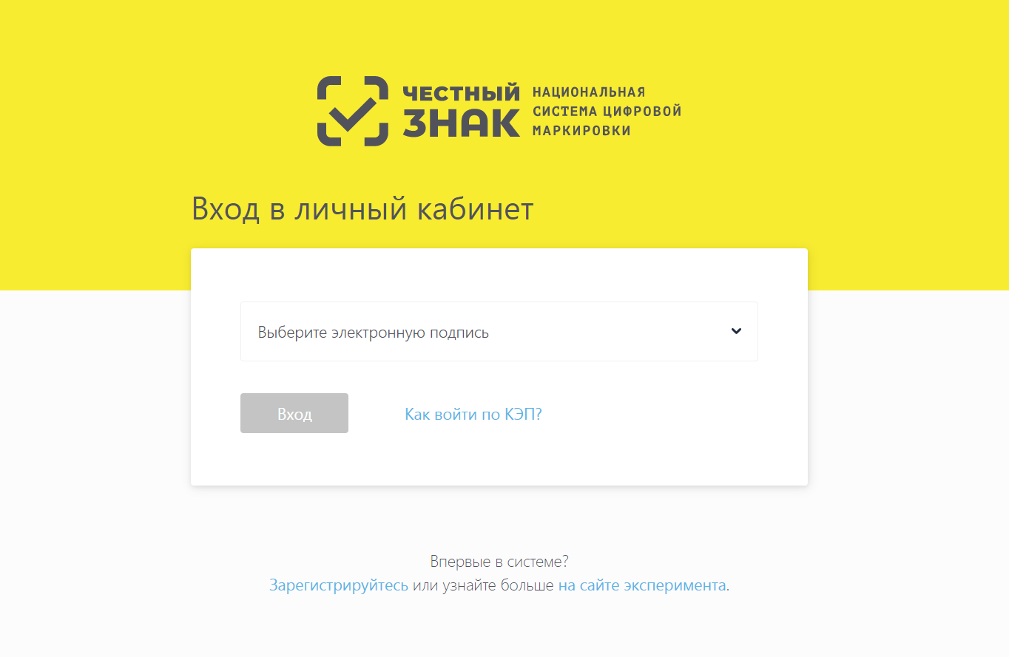
- Зайдите в профиль, нажмите редактировать и заполните e-mail и номер телефона если они не заполнены (обязательные поля).

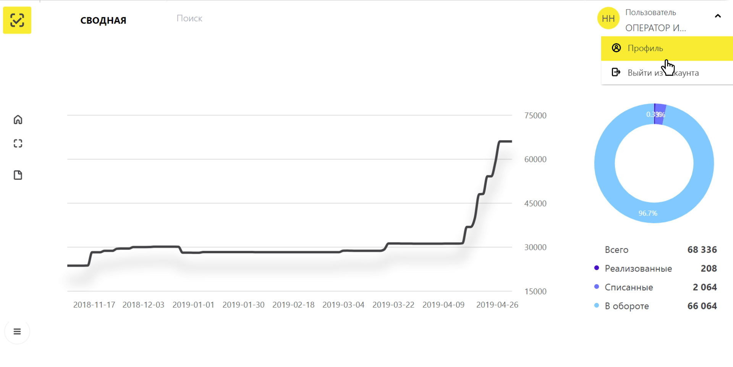

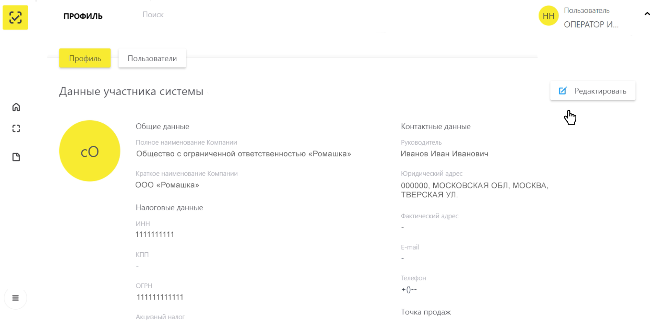
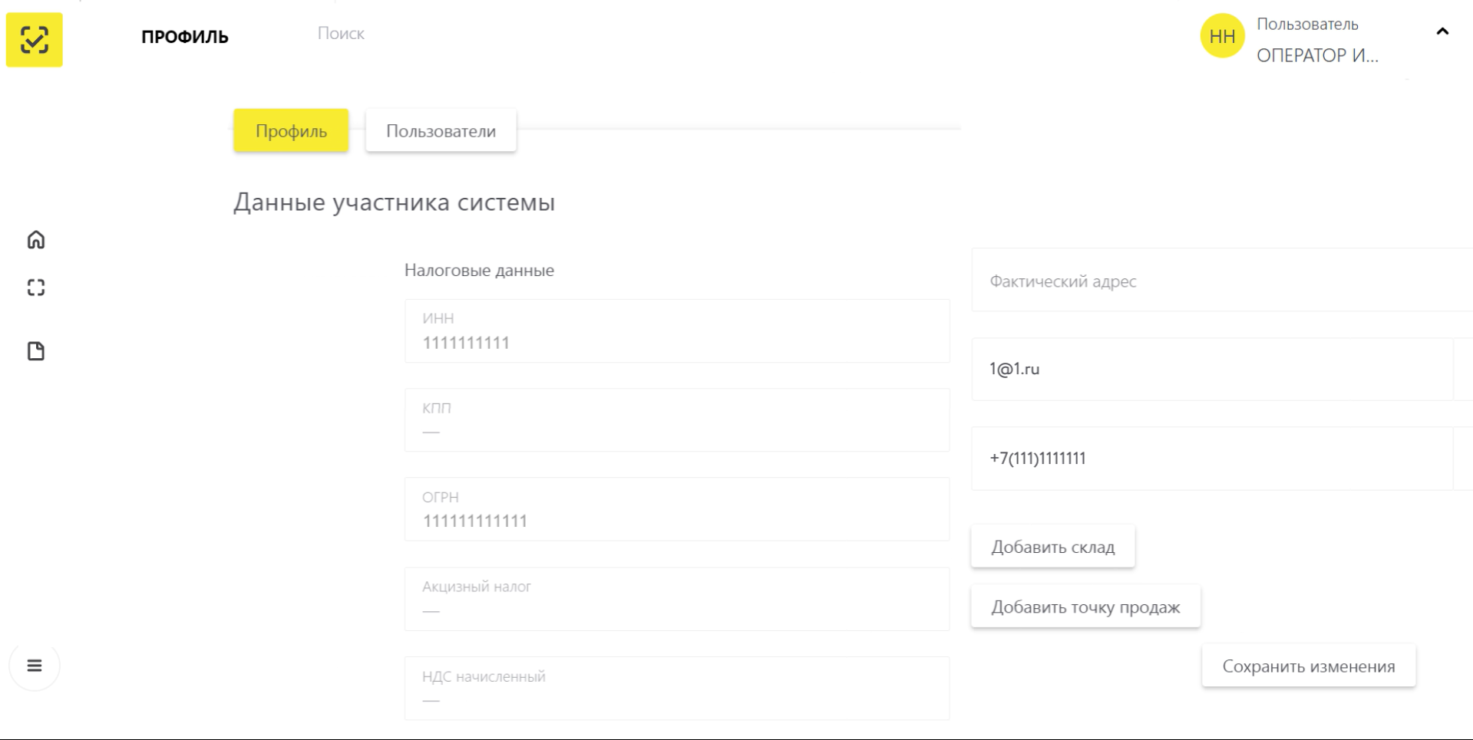

Инструкция по установке и настройке электронной подписи
Установка необходимых компонентов:

Пункты 1-4 нужно выполнить только если ключи электронной подписи (сертификаты) еще не установлены на компьютере, с которого планируется работа с МОТП.

1. Установка и настройка «КриптоПро CSP».
Убедитесь, что на компьютере НЕ установлены другие криптопровайдеры.
Дистрибутив можно скачать с сайта разработчика: https://www.cryptopro.ru/products (пройдя предварительную регистрацию на сайте).
После успешной загрузки программы можно приступить к её установке.
Важно! В процессе установки потребуется принять условия лицензионного соглашения и ввести серийный номер «КриптоПро CSP», находящийся в бланке лицензии на использование программы. При вводе серийного номера нужно следить за переключателями регистра (заглавные/маленькие буквы) и раскладки клавиатуры (русский/английский язык). Если серийного номера нет, установка возможна и без него, но ПО будет работать в штатном режиме 90 дней, после чего потребуется ввод лицензионного номера для продолжения использования ПО.
Важно! После завершения установки необходимо перезагрузить компьютер.
2. Если для хранения ключей электронной подписи используется неизвлекаемый носитель (токен), необходимо установить для него драйвер. Подробнее см. документацию на используемый носитель.
3. Скачать корневой сертификат ПАК "Головной удостоверяющий центр" по ссылке: http://pravo.gov.ru/uc/resourses_uc.html и установить его в «Доверенные корневые центры сертификации» (см. рис. 7-8).
4. Установить сертификат.
В «КриптоПро CSP» (меню «Пуск» – «Панель управления» — «КриптоПро CSP» — «Сервис») нажмите кнопку «Просмотреть сертификаты в контейнере» — «Обзор» — выберите нужный ключевой контейнер (сертификат) – нажмите кнопку «Далее» — «Установить»
5. Плагин Крипто-ПРО.
- В браузере, через который будет производиться вход следует скачать плагин, по ссылке:
https://www.cryptopro.ru/products/cades/plugin

- После завершения установки – перезагрузите браузер. Перейдите в расширения браузера и включите расширение. Для Google Chrome:

